**ชื่อเรื่อง**

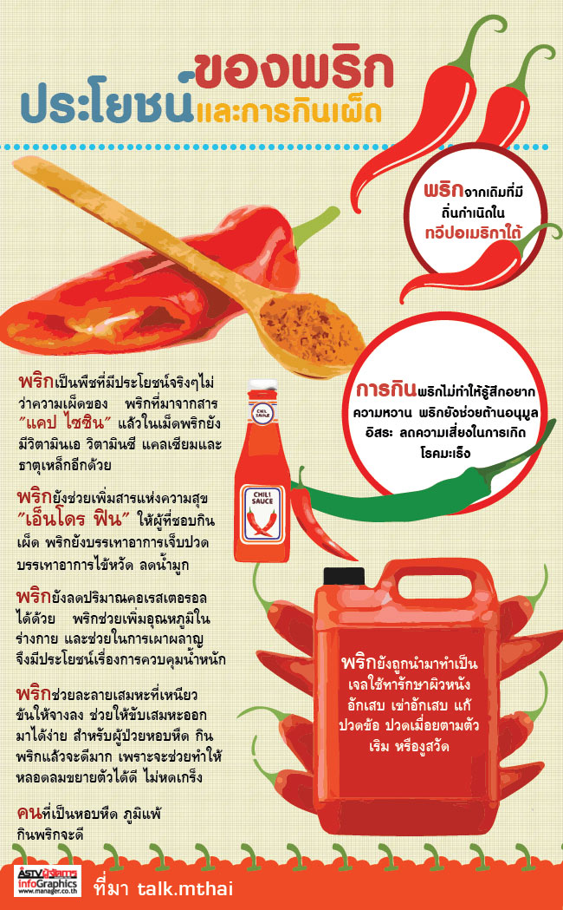

**คำถามที่ 1 แบบเลือกตอบ (อย่างน้อย 1 คำถาม)**

คำถาม **ผู้ป่วยโรคหอบหืดกินพริกแล้วมีประโยชน์อย่างไร**

1. ช่วยในการหายใจ
2. ช่วยเสริมธาตุเหล็ก
3. ช่วยเผาผลาญไขมัน
4. ช่วยให้หลอดลมขยายตัว

เฉลย/แนวคำตอบ คำตอบที่ : 4. ช่วยให้หลอดลมขยายตัว

กระบวนการอ่าน: การบูรณาการและตีความ

สถานการณ์: บริบทการอ่านเพื่อการศึกษา

แหล่งที่มา: เนื้อเรื่องเดียว

รูปแบบของเนื้อเรื่อง: แบบต่อเนื่อง

ประเภทของเนื้อเรื่อง: บอกเล่าอธิบายเหตุผล

ลักษณะข้อสอบ: แบบเลือกตอบ

ความสอดคล้องตัวชี้วัด: ท 1.1, ม. 1/2: จับใจความสำคัญจากเรื่องที่อ่าน

**คำถามที่ 2 แบบเลือกตอบเชิงซ้อน (อย่างน้อย 1 คำถาม)**

จากถ้อยความข้างต้น ข้อความต่อไปนี้ **เป็นความจริง** หรือ **ไม่เป็นความจริง**

ข้อความ **เป็นความจริง** จงเขียนเครื่องหมาย **X** ในช่อง **“ใช่”**

ข้อความ **ไม่เป็นความจริง**  จงเขียนเครื่องหมาย **X** ในช่อง “**ไม่ใช่”**

|  |  |  |  |
| --- | --- | --- | --- |
| **ที่** | **ข้อความ** | **ใช่** | **ไม่ใช่** |
| ๑ | พริกมีถิ่นกำเนิดจากทวีปอเมริกา |  |  |
| ๒ | ภาพประกอบถ้อยความมีอุปกรณ์ที่ใช้ในการรับประทานอาหาร |  |  |
| ๓ | โรคภูมิแพ้สามารถรักษาได้ด้วยพริก |  |  |
| ๔ | เจลพริกใช้ทาเพื่อรักษาอาการอักเสบของผิวหนัง |  |  |
| ๕ | ความเผ็ดของพริกเกิดจากสาร “แคป ไซซิน” |  |  |
| ๖ | พริกที่เผ็ดที่สุดคือพริกที่ปลูกที่ทวีปอเมริกาใต้ |  |  |

เฉลย/แนวคำตอบ คำตอบที่ : ไม่ใช่, ใช่, ไม่ใช่, ใช่, ใช่, ไม่ใช่

กระบวนการอ่าน: การบูรณาการและตีความ

สถานการณ์: บริบทการอ่านเพื่อการศึกษา

แหล่งที่มา: เนื้อเรื่องเดียว

รูปแบบของเนื้อเรื่อง: แบบต่อเนื่อง

ประเภทของเนื้อเรื่อง: บอกเล่าอธิบายเหตุผล

ลักษณะข้อสอบ: แบบเลือกตอบเชิงซ้อน

ความสอดคล้องตัวชี้วัด: ท 1.1, ม. 1/2: จับใจความสำคัญจากเรื่องที่อ่าน

**คำถามที่ 3 แบบเติมคำตอบแบบปิด (อย่างน้อย 1 คำถาม)**

**จากบทความ มีคำที่ไม่ตรงตามมาตราตัวสะกดกี่คำ อะไรบ้าง**

|  |  |
| --- | --- |
| **บทความ** | **คำตอบ** |
| **พริก ยังช่วยเพิ่มสารแห่งความสุข “เอ็นโดรฟิน” ให้ผู้ที่ชอบกินเผ็ด** |  |

เฉลย/แนวคำตอบ คำตอบที่ : **2 คำ คือ สาร และ สุข**

กระบวนการอ่าน: การบูรณาการและตีความ

สถานการณ์: บริบทการอ่านเพื่อการศึกษา

แหล่งที่มา: เนื้อเรื่องเดียว

รูปแบบของเนื้อเรื่อง: แบบต่อเนื่อง

ประเภทของเนื้อเรื่อง: บอกเล่าอธิบายเหตุผล

ลักษณะข้อสอบ: เติมคำตอบ

ความสอดคล้องตัวชี้วัด: ท 1.1, ม. 1/2: จับใจความสำคัญจากเรื่องที่อ่าน

**คำถามที่ 4 แบบเติมคำตอบแบบเปิด (อย่างน้อย 1 คำถาม)**

**ให้นักเรียนบอกเหตุผล จากคำถามต่อไปนี้ โดยใช้ข้อมูลจากข้อความสนับสนุนคำตอบ**

|  |  |
| --- | --- |
| **ที่** | **คำตอบ** |
| **๑** | **เหตุใดพริกจึงมีประโยชน์เรื่องการควบคุมน้ำหนัก**  **ตอบเพราะ.....................................................................................................................................** |
| **๒** | **ทำไมพริกจึงรักษาผิวหนังอักเสบ แก้ปวดข้อ ปวดเมื่อย ตามตัวได้**  **ตอบ เพราะ .....................................................................................................................................** |

เฉลย/แนวคำตอบ คำตอบที่ : ข้อ 1 ตอบเพราะกินพริกแล้วช่วยในการเผาผลาญอาหาร

ข้อ 2 ตอบ เพราะนำพริกมาทำเจลสำหรับทารักษาโรคดังกล่าว

กระบวนการอ่าน: การบูรณาการและตีความ

สถานการณ์: บริบทการอ่านเพื่อการศึกษา

แหล่งที่มา: เนื้อเรื่องเดียว

รูปแบบของเนื้อเรื่อง: แบบต่อเนื่อง

ประเภทของเนื้อเรื่อง: บอกเล่าอธิบายเหตุผล

ลักษณะข้อสอบ: เติมคำตอบตอบเชิงซ้อน

ความสอดคล้องตัวชี้วัด: ท 1.1, ม. 1/2: จับใจความสำคัญจากเรื่องที่อ่าน

**คำถามที่ 5 แบบเติมคำตอบแบบอิสระ (อย่างน้อย 1 คำถาม)**

**ส้มจี๊ด : ทำไมเธอไม่เห็นอ้วนขึ้นเลย แต่เรา อ้วนเอ๊าอ้วนเอา**

**ส้มเช้า : เราชอบกินอาหารรสเผ็ดจัดจ้ะ พริกมีส่วนช่วยไม่ให้เราอ้วนขึ้น**

**จากคำตอบของส้มเช้าให้นักเรียนบอกเหตุผล โดยใช้ข้อมูลจากเนื้อเรื่องสนับสนุนคำตอบ**

|  |
| --- |
| **คำตอบ** |
| **...................................................................................................................................................... ......................................................................................................................................................** |

เฉลย/แนวคำตอบ คำตอบที่ : **พริกช่วยเพิ่มอุณหภูมิในร่างกาย**

**พริกช่วยในการเผาผลาญอาหาร**

กระบวนการอ่าน: การบูรณาการและตีความ

สถานการณ์: บริบทการอ่านเพื่อการศึกษา

แหล่งที่มา: เนื้อเรื่องเดียว

รูปแบบของเนื้อเรื่อง: แบบต่อเนื่อง

ประเภทของเนื้อเรื่อง: บอกเล่าอธิบายเหตุผล

ลักษณะข้อสอบ: เติมคำตอบ

ความสอดคล้องตัวชี้วัด: ท 1.1, ม. 1/2: จับใจความสำคัญจากเรื่องที่อ่าน